解说词写作说明

解说项目：
项目分类：情感
项目名称：小手爱摇摇
训练时间：10分钟
适用范围：小班幼儿
项目说明：做一个小小摇摇筒给宝宝玩吧。在小瓶里装些大米和干豆子。瓶口一定要封好，
防止宝宝误食哽噎。“哗啦啦，哗啦啦”，和宝宝一起创造属于自己的音乐吧。家
长可以带着宝宝唱唱跳跳演奏了！
训练目的: 激发宝宝的音乐灵感和手脑协调能力，使宝宝更加活泼，同时增进亲子关系。
适用龄段：小班
评估方法：热情参与 、被动参与、不配合

解说词：
- 孩子状况：
幼儿在不断的成长，情感发展也有需求，但他们并不擅长与人交往，他们不懂得与人交往的方法和规则，家长要帮助孩子建立感受，让孩子体会到与人交往是快乐的。
- 本项目的作用：
激发宝宝的音乐灵感和手脑协调能力，使宝宝更加活泼，同时增进亲子关系。促进宝宝健康快乐性格的发展。
- 项目训练的作用：
孩子天天接触父母，父母对孩子的影响和教育非常的重要，父母必须掌握孩子的教育方法和技巧，这样才能掌握主动，才能在教养的过程中感到轻松和快乐，帮助宝贝幸福快乐的成长！
- 项目操作方法：
做一个小小摇摇筒给宝宝玩吧。在小瓶里装些大米和干豆子。瓶口一定要封好，防止宝宝误食哽噎。“哗啦啦，哗啦啦”，和宝宝一起创造属于自己的音乐吧。家长可以带着宝宝唱唱跳跳演奏了！
- 训练问题解释：
家长和孩子配合着往瓶子里装豆子，可能孩子手眼协调没那么好，装时会撒出豆子来，也没关系。参与就很好！唱唱跳跳演奏时，也不强迫节奏感一定要好，家长要带动热情气氛。主要是让孩子感受幸福快乐的情绪，提升孩子的自信心和亲子互动的感受。

潘苗苗

解说词写作说明

解说项目：
项目分类：情感
项目名称：比比画画唱童谣
训练时间：5分钟
适用范围：中班幼儿
项目说明：一只小毛熊，院里转圈急。（食指在宝宝手掌上画圈圈）一步，两步。（在宝宝胳
膊上用手指“迈步”）蹦哒到这里！（在宝宝的胳膊下挠痒痒）
一只小老鼠，草垛外边走。一圈，两圈。转到家门口！（重复做上边的动作）
家长和孩子可以互相给对方做。
训练目的: 激发宝宝的想象力，加深亲情，锻炼宝宝的表演能力，培养乐观的性格。
适用龄段：中班
评估方法：热情参与 、被动参与、不配合

解说词：
- 孩子状况：
幼儿大多不爱同其他宝宝玩儿，总是自己默默地玩耍，许多父母很是担心， 认为宝贝性格孤僻，不合群，这样会不利于今后的成长和发展。
- 本项目的作用：
激发宝宝的想象力，加深亲情，锻炼宝宝的表演能力，培养乐观的性格。
- 项目训练的作用：
游戏是宝宝交往的主要渠道。由于我们的孩子对物体和玩具的兴趣度要超过对同伴的兴趣。所以家长要做好这个中间的媒介，通过和孩子的互动游戏，让我们的孩子感受到与人交往是快乐幸福的！
- 项目操作方法：
一只小毛熊，院里转圈急。（食指在宝宝手掌上画圈圈）一步，两步。（在宝宝胳膊上用手指“迈步”）蹦哒到这里！（在宝宝的胳膊下挠痒痒）
一只小老鼠，草垛外边走。一圈，两圈。转到家门口！（重复做上边的动作）
家长和孩子可以互相给对方做。
- 训练问题解释：
儿歌和手指童谣绝对是不挑时间不挑地点的好游戏哦。唱唱儿歌，说说手指童谣，都是再开心不过的事情了，本项目选择的手指童谣有给小朋友挠痒痒的动作，对痒特别敏感的孩子，家长的动作可以轻微一些。

潘苗苗

解说词写作说明

解说项目：
项目分类：情感
项目名称：微笑的苹果让你吃
训练时间：10分钟
适用范围：大班幼儿
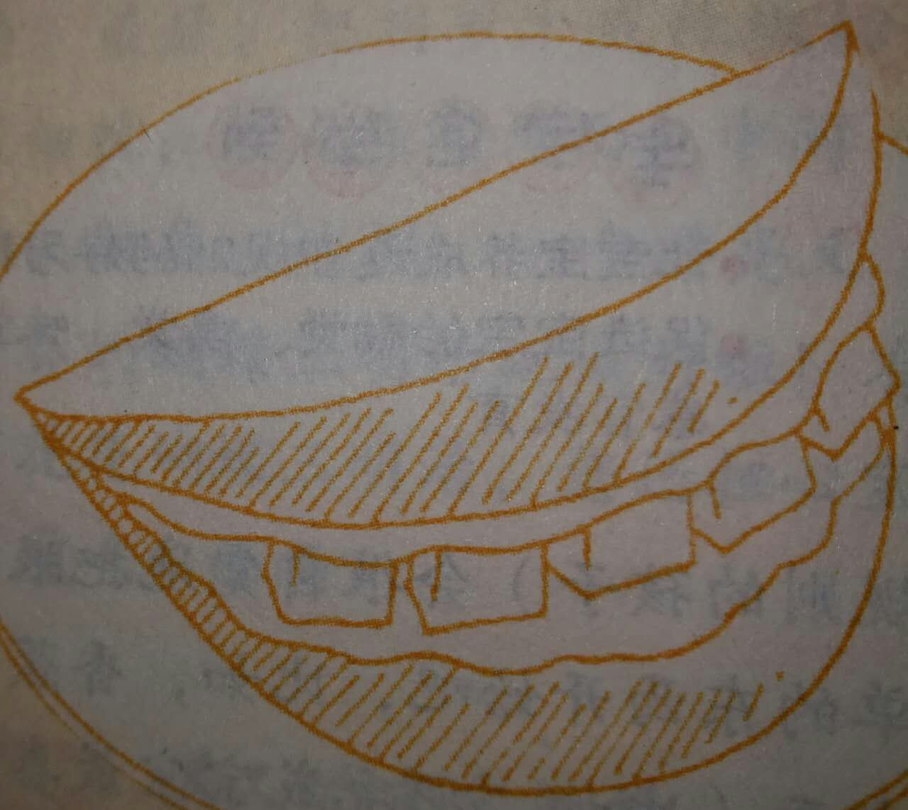
项目说明：把新鲜的红苹果切成瓣，厚薄要适中。从中选两片摞在盘子里，看上去是不是像
两片嘴唇啊。在沿着边缘把小棉花糖块儿夹在中间，这下，牙齿也有啦。看吧，
一个大大的微笑苹果做成啦！可以摆动上边的苹果块，像不像苹果嘴唇在说话！
接下来宝贝可以享用甜蜜的微笑苹果啦！

训练目的: 提升想象力和创造力，锻炼宝贝的动手能力，让小宝贝享受自己做出成果的乐趣。

适用龄段：大班
评估方法：热情参与 、被动参与、不配合

解说词：
- 孩子状况：
我们的幼儿，探索和想象力比较匮乏，喜欢的东西比较单一。我们的孩子没有意识到周围有很多有趣的东西。我们要带领孩子去感受。
- 本项目的作用：
提升想象力和创造力，锻炼宝贝的动手能力，让小宝贝享受自己做出成果的乐趣。
- 项目训练的作用：
家长带领孩子去探索，去体验。孩子的感受力增强，情感更丰富。想象力和创造力有提升。
- 项目操作方法：
把新鲜的红苹果切成瓣，厚薄要适中。从中选两片摞在盘子里，看上去是不是像两片嘴唇啊。在沿着边缘把小棉花糖块儿夹在中间，这下，牙齿也有啦。看吧，一个大大的微笑苹果做成啦！可以摆动上边的苹果块，像不像苹果嘴唇在说话！接下来宝贝可以享用甜蜜的微笑苹果啦！
- 训练问题解释：
使用刀具还是有一定危险的，家长可以帮孩子先切出一部分来，孩子可在家长的辅助下把剩余部分切断。在苹果上摆一颗颗的棉花糖牙齿会很有趣的。

潘苗苗

